|  |  |  |  |
| --- | --- | --- | --- |
| МІНІСТЕРСТВО ОСВІТИ І НАУКИ УКРАЇНИ  КИЇВСЬКИЙ НАЦІОНАЛЬНИЙ УНІВЕРСИТЕТ імені Тараса Шевченка  ФАКУЛЬТЕТ ІНФОРМАЦІЙНИХ ТЕХНОЛОГІЙ  **Кафедра програмних систем і технологій**  Дисципліна  **«Ймовірнісні основи програмної інженерії»**  **Лабораторна робота № 3**  **«Двовимірна статистика»** | | | |
| **Виконав:** | Мишко Іван Леонідович | **Перевірила**: | Марцафей Анна Сергіївна |
| Група | ІПЗ-24(2) | Дата перевірки |  |
| Форма навчання | денна | Оцінка |  |
| Спеціальність | 121 |
| 2022 | | | |

**Мета**: Навчитись використовувати на практиці набуті знання про міри в двовимірній статистиці.

**Завдання 1**

1. Намалюйте діаграму розсіювання для даних. Укажіть, чи існує тренд у даних. Якщо так, то вкажіть, чи є це негативним трендом, чи позитивним.

2. Знайдіть коваріацію.

3. Знайти рівняння лінії регресії y від x.

4. Розрахуйте коефіцієнт кореляції між даними.

**Хід роботи**

**Завдання 1**

**1. Намалюйте діаграму розсіювання для даних. Укажіть, чи існує тренд у даних. Якщо так, то вкажіть, чи є це негативним трендом, чи позитивним.**

Діаграма розсіювання (точкова діаграма) — один з типів математичних діаграм, що використовує декартову систему координат для відображення значень двох змінних для набору даних. Дані показані у вигляді набору точок, кожен з яких має значення однієї змінної, тобто визначає її положення на горизонтальній осі та значення іншої змінної — її положення на вертикальній осі.

Виведення даних з файлу, діаграма розсіювання (рис. 5) та визначення тренду (рис. 4) виконано за допомогою відповідного коду (рис. 1) (рис. 2) (рис. 3).

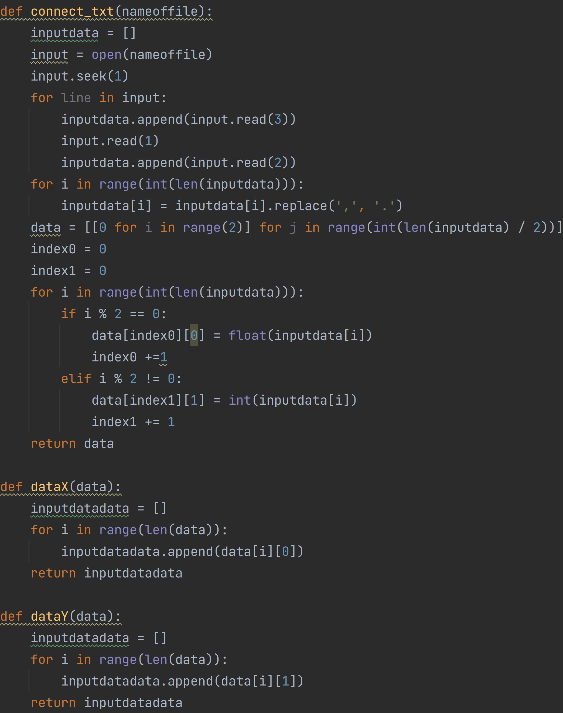

Рисунок 1 | Функція виведення даних з txt файлу та їх сортування

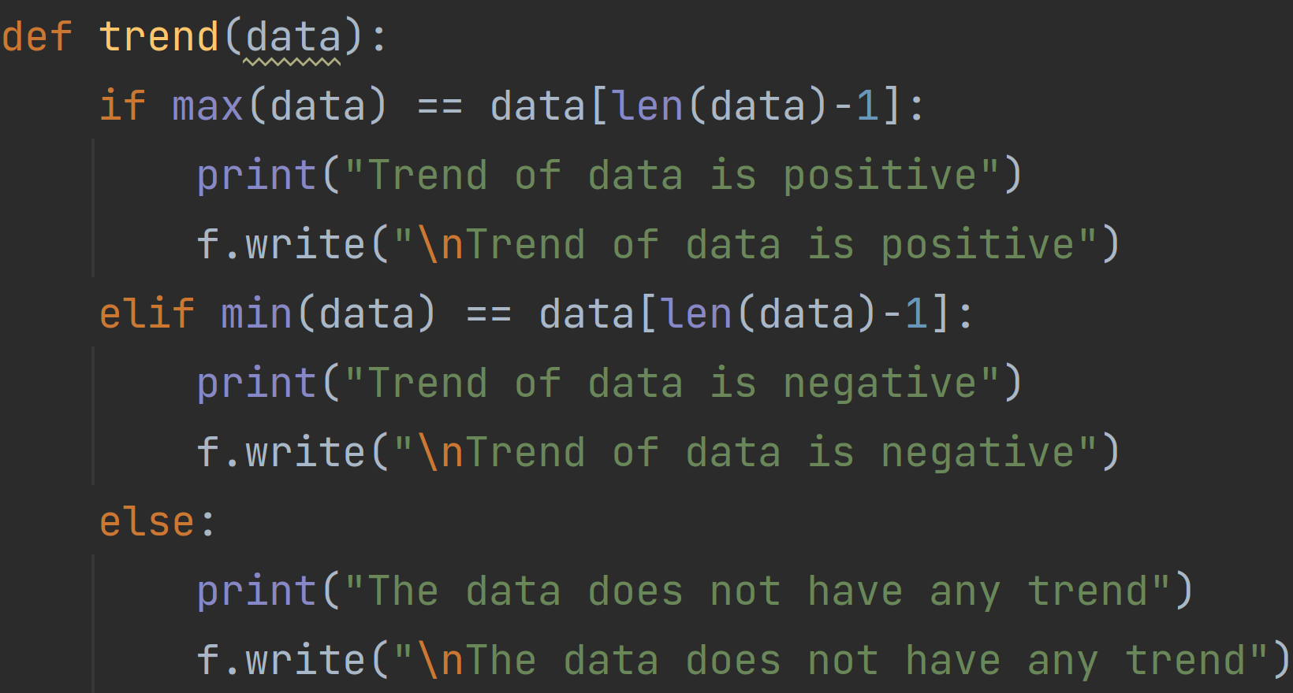

Рисунок 2 | Функція визначення тренду даних

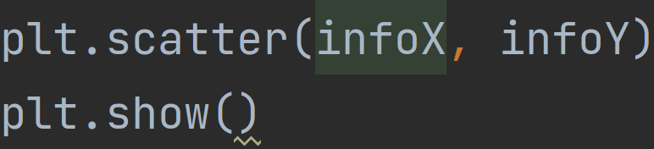

Рисунок 3 | Код створення діаграми розсіювання

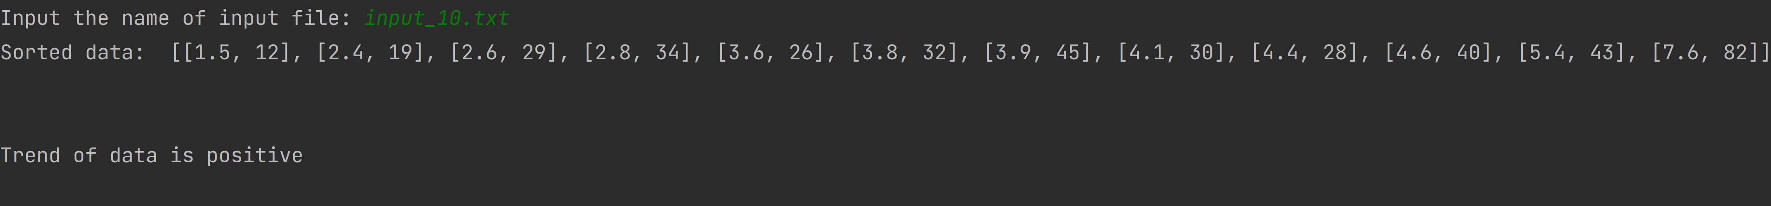

Рисунок 4 | Приклад виконання, input_10.txt

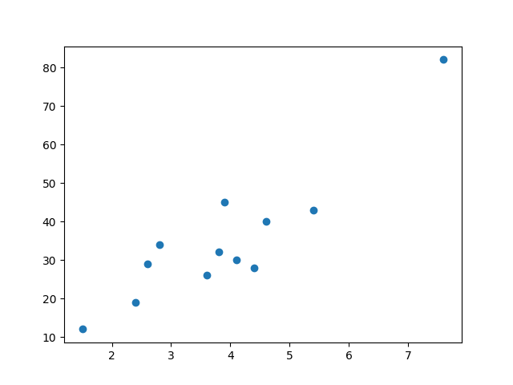

Рисунок 5 | Приклад виконання (діаграма розсіювання), input_10.txt

**2. Знайдіть коваріацію.**

Коваріація — це міра спільної мінливості двох випадкових змінних. Якщо більші значення однієї змінної здебільшого відповідають більшим значенням іншої, й те саме виконується для менших значень, тобто змінні схильні демонструвати подібну поведінку, то коваріація є додатною. В протилежному випадку, коли більші значення однієї змінної здебільшого відповідають меншим значенням іншої, тобто змінні схильні демонструвати протилежну поведінку, коваріація є від'ємною. Отже, знак коваріації показує тенденцію в лінійному взаємозв'язку між цими змінними.

Коваріацію (рис. 8) було знайдено за допомогою наступної формули (рис. 6) та реалізовано відповідним кодом (рис. 7).

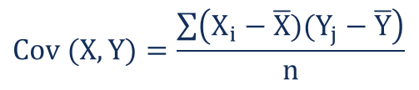

Рисунок 6 | Формула знаходження коваріації

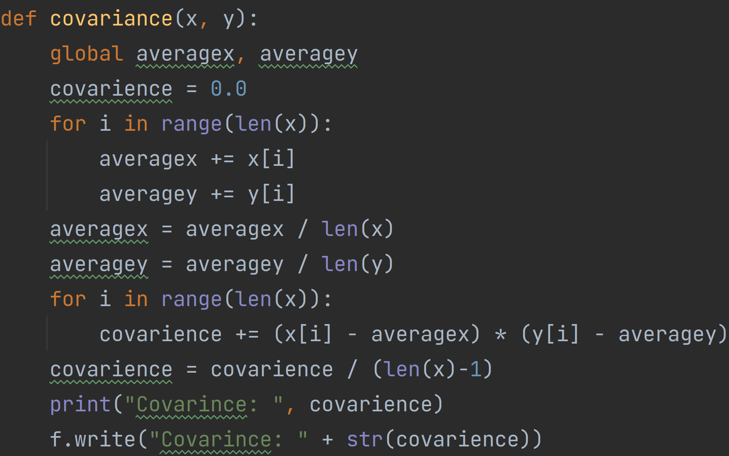

Рисунок 7 | Функція визначення коваріації



Рисунок 8 | Приклад виконання, input_10.txt

**3. Знайти рівняння лінії регресії y від x.**

Рівняння, що відображує зміну середньої величини однієї ознаки (у) в залежності від другої (х), називається рівнянням регресії або рівнянням кореляційного зв'язку.

Рівняння лінії регресії (рис. 12) було знайдено за допомогою наступних формул (рис. 9) (рис. 10) та реалізовано відповідним кодом (рис. 11).

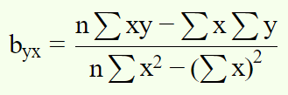

Рисунок 9 | Формула знаходження b для рівняння лінії регресії

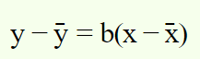

Рисунок 10 | Формула знаходження лінії регресії

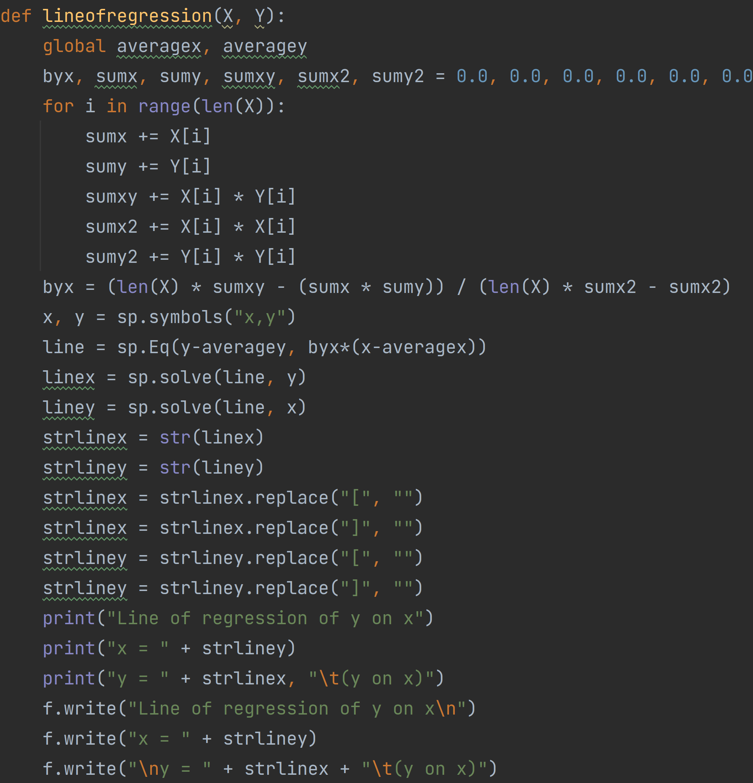

Рисунок 11 | Функція знаходження рівняння лінії регресії

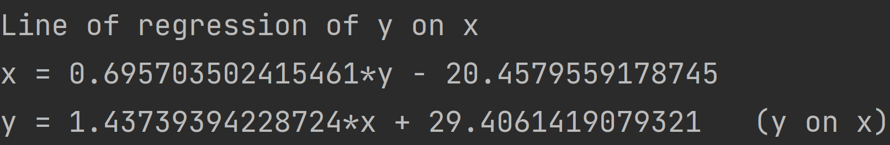

Рисунок 12 | Приклад виконання, input_10.txt

**4. Розрахуйте коефіцієнт кореляції між даними.**

Коефіцієнт кореляції Пірсона — в статистиці, показник кореляції (лінійної залежності) між двома змінними X та Y, який набуває значень від −1 до +1 включно. Він широко використовується в науці для вимірювання ступеня лінійної залежності між двома змінними.

Коефіцієнт кореляції між даними (рис. 15) був знайдений за допомогою відповідної формули (рис. 13) та реалізований наступним кодом (рис. 14).

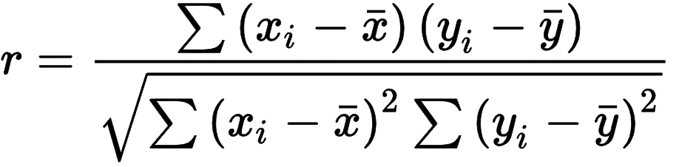

Рисунок 13 | Формула розрахунку коефіцієнту кореляції між даними

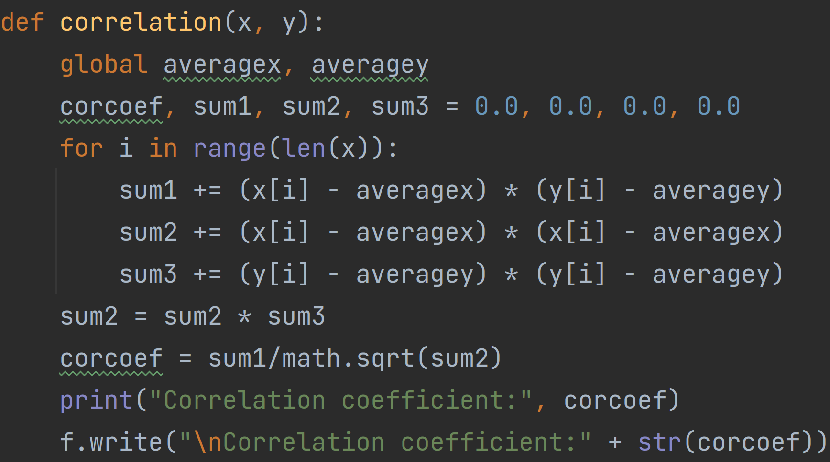

Рисунок 14 | Функція розрахунку коефіцієнту кореляції між даними



Рисунок 15 | Приклад виконання, input_10.txt

**Висновок:** Під час виконання третьої лабораторної роботи було повторено операції з вхідними даними записаних у txt файл, реалізовано потрібні формули для знаходження інформації за завданнями, також побудовано діаграму розсіювання.

Також було проведено дослідження, де було порівняно коваріацію з кореляцією.

Коваріація та кореляція в основному оцінюють зв’язок між змінними. Найближчою аналогією зв'язку між ними є зв'язок між дисперсією та стандартним відхиленням.

Коваріація вимірює загальну варіацію двох випадкових змінних від їхніх очікуваних значень. Використовуючи коваріацію, ми можемо лише оцінити напрямок зв’язку (чи змінні мають тенденцію рухатися в тандемі чи показують зворотний зв’язок). Однак це не вказує ні на силу зв’язку, ні на залежність між змінними.

З іншого боку, кореляція вимірює силу зв’язку між змінними. Кореляція – це масштабна міра коваріації. Він безрозмірний. Іншими словами, коефіцієнт кореляції завжди є чистим значенням і не вимірюється в жодних одиницях.

Зв'язок між двома поняттями можна виразити за допомогою формули нижче:

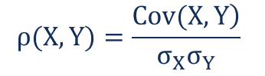

Рисунок 16 | Формула зображення зв'язку між коваріацією та кореляцією

Де:

* **ρ(X,Y)** – кореляція між змінними X і Y
* **Cov(X,Y)** – коваріація між змінними X і Y
* **σ X** – стандартне відхилення X-змінної
* **σ Y** – стандартне відхилення Y-змінної